Deckblatt

Inhaltsverzeichnis

Abbildungsverzeichnis II
1 Einleitung 1
2 Kapitel 2
2.1 Unterkapitel 2
3 Kapitel 3
3.1 Unterkapitel 3
4 Literaturverzeichnis 4

Abbildungsverzeichnis

Abbildung 1 2

Einleitung

Kapitel

Unterkapitel

Abbildung 1
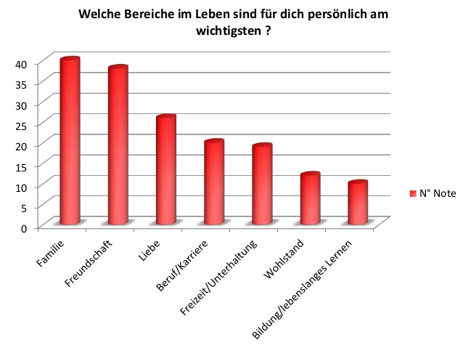
Quelle: SlideShare

Kapitel

Unterkapitel

Literaturverzeichnis

Eidesstattliche Versicherung
Ich versichere, dass die vorliegende Arbeit inhaltlich ohne fremde Hilfe angefertigt wurde und ich mich keiner anderen, als der von mir angegebenen Literatur und Hilfsmittel bedient habe. Im Rahmen einer Prüfung wurde das Thema von mir noch nicht schriftlich bearbeitet.

